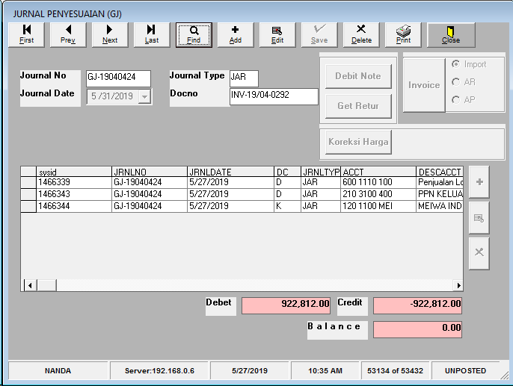

Tolong pindahkan ke nomor GJ-1905…